Развлечение по физической культуре

«На каждой станции сойду»

СРЕДНЯЯ ГРУППА

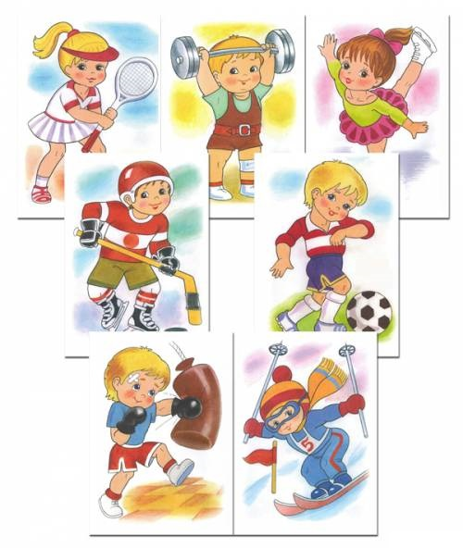

Развлечение по физической культуре

«На каждой станции сойду»
Цель: формирование стремления заниматься физической культурой
Задачи:
- Воспитывать умение согласовывать свои движения с характером и ритмом музыки;
- Развивать умение самостоятельно выполнять движения по заданию взрослого;
- В ходе подвижной игры воспитывать ловкость и сноровку.
Оборудование: гимнастическая скамейка, шары, 2 дуги, мешочки с песком.

Ход развлечения:
Воспитатель: Ребята, а что такое физкультура!? Для чего она нужна? (ответы детей)
Воспитатель: Физкультура является одной из главных составляющих здорового образа жизни. У взрослых возрастает выносливость, повышается работоспособность. Физкультура является отличным средством для профилактики различных заболеваний. Физические упражнения укрепляют костно-мышечную систему.
Воспитатель: А, что нужно делать, чтобы быть здоровым, крепким? Отвечают: Нужно делать зарядку, принимать витамины, чистить зубы, закаляться.
Воспитатель: Ребята, вы любите путешествовать? Тогда мы сегодня отправляемся в путешествие на поезде. Сегодня мы отправимся в страну «Физкультура». Вы будете пассажирами в «вагончиках», а я – «паровозом». На остановках вы - пассажиры будете выходить и разминаться. Договорились?
В путешествие нужно отправляться с хорошим настроением. Давайте улыбнемся друг другу и пожелаем счастливого пути.
А теперь нам пора - вставайте друг за другом и двинемся в путь.
(медленная ходьба с ускорением, быстрая ходьба, замедляющаяся перед остановкой)
Воспитатель: А вот и первая остановка. Эта станция называется «Бодрящая». Как вы думаете, что мы здесь будем делать? (предположения детей). На этой станции, ребята, мы будем танцевать.
(под веселую музыку по показу воспитателя дети выполняют разминку – танцевально-ритмические движения)
Воспитатель: Ребята, хотите прокатиться на поезде еще?
По сигналу «паровоза» дети «садятся в вагончики» и едут дальше.
(ходьба с изменением темпа)
Воспитатель: Следующая станция называется «Спортивная». Как вы думаете, что мы будем делать? Выполнять упражнения.
Поточным методом дети выполняют движения:
1. Пройти змейкой;
2. Пролезть под дугой;
3. Пройти по скамейке;
4. Ходьба с мешочком на голове;
5. Самый меткий.
Сигнал «Паровоза», дети «едут» дальше.
(ходьба с изменением темпа)
Воспитатель: Ехали, мы ехали и приехали на станцию «Игровая». Как вы думаете, что мы будем делать? Да, конечно, играть.
(Проводится подвижная игра).
Воспитатель: Сегодняшнее путешествие подошло к концу. Нам пора возвращаться назад. Садитесь в поезд.
(Ходьба с изменением темпа)
Воспитатель: Вот мы и вернулись в детский сад. Ребята, вам понравилось путешествовать? Давайте, я буду называть станции, а вы будете хлопать. По вашим громким хлопкам я узнаю какая станция вам понравилась больше других. Хорошо, вам понравились все станции. Хотите ли вы отправиться в путешествие еще? (ответы детей) Тогда я прошу вас подумать и нарисовать на каких станциях вы хотели бы сделать остановки.

